

Святая блаженная Матрона Московская

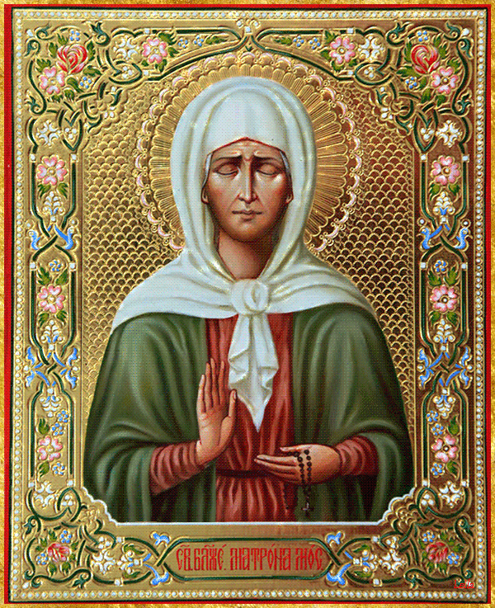

Святую блаженную Матрону Московскую знают десятки тысяч православных людей. С верою и любовью просят ее люди о заступничестве и ходатайстве перед Господом, к Которому блаженная старица имеет великое дерзновение. Сострадание к людям, идущее из полноты любящего сердца, молитва, крестное знамение, верность святым уставам Православной Церкви — вот что было средоточием напряженной духовной жизни Матронушки.

Матрона Дмитриевна Никонова родилась в 1881 году (по другим данным в 1885 г.) в деревне Себино Епифанского уезда (ныне Кимовского района) Тульской губернии.

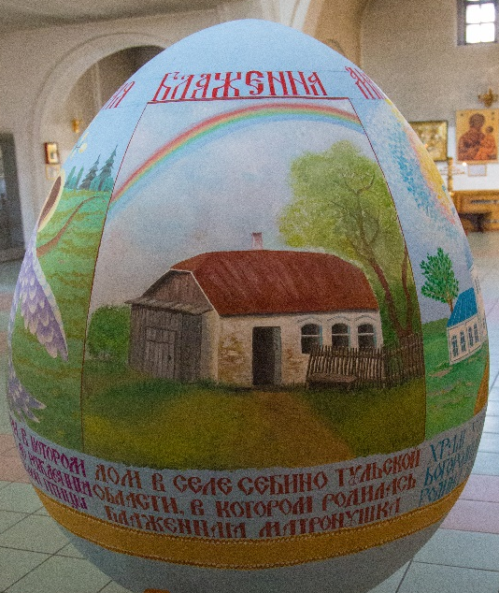
Дом в селе Себино Тульской области, где родилась Матронушка

Она была четвертым ребенком в семье. Жили они в глубокой нужде. Нередко семье приходилось сидеть без куска хлеба. Дров на всю зиму не хватало. Из-за этого в доме было очень холодно. Люди они были благочестивые, часто ходили в церковь, и деток своих к этому приучали. Согласно житию, родители Матронушки, Наталья и Дмитрий Никоновы, хотели оставить ребенка в приюте. В те времена существовало множество приютов, где дети воспитывались за счет государства. Один из них находился в соседнем селе. Туда Наталия и решила отдать малыша, который должен был родиться. Но Господь удержал ее от этого шага.
Увидела она чудесный сон. Дитя приснилось ей в образе большой белой птицы с человеческим лицом. Глаза у той птицы были плотно сомкнуты.Она подлетела и села Наталии на руку. Поняла Наталия, что ребенок этот будет необычным, и со смирением стала ждать его появления на свет, уже не думая о приюте.
Приняв сон за знамение, богобоязненная женщина отказалась от мысли отдать ребенка в приют. Дочь родилась слепой, но мать любила свое «дитя несчастное».
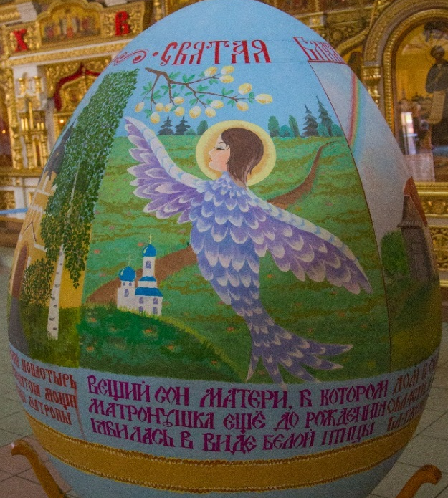
Вещий сон матери, в котором Матронушка явилась в виде белой птицы
Рассказывают и о внешнем, телесном знаке богоизбранности младенца - на груди девочки была выпуклость в форме креста, нерукотворный нательный крестик. Позже, когда ей было уже лет шесть, мать как-то стала ее ругать: «Зачем ты крестик с себя снимаешь?». «Мамочка, у меня свой крестик на груди», -отвечала девочка.
С младенческих лет отличалась девочка от других детей, и не только тем, что была слепая. В среду и пятницу она материнскую грудь не брала, молока не ела: все спит да спит, никто разбудить ее не может. Мать волновалась сначала, а потом успокоилась. Поняла она, что дочка у нее необычная, как чудесная птичка, что из дальних краев прилетела.
Хорошо было в селе летом! Дети вместе соберутся, бегают босиком по травке, смеются. В какие только игры не играют: и в лапту, и в прятки, и в салочки! Хороводы на лугу водят, цветы собирают, венки плетут. А то за ягодами и грибами в лес пойдут или на речку купаться. Зимой на санках катаются, в снежки играют, снежных баб лепят. Хотелось и Матронушке с деревенскими детишками играть. Выйдет она на улицу, а они давай ее дразнить! Даже издевались над ней: крапивы нарвут и стегают Матронушку, знают проказники, что слепая девочка не видит, кто ее обижает. А то еще себе забаву придумали: столкнут Матронушку в яму и наблюдают, посмеиваясь, как она оттуда выбирается. Вылезет она из ямы и домой побредет.
Горько было Матронушке. Так и перестала она выходить на улицу, все больше дома сидела.
Ночью все в доме уснут, тихо-тихо станет. Встанет Матронушка, найдет святой угол; снимет с полки иконы целует их, о своей жизни рассказывает.
С семилетнего возраста у Матронушки открылся дар предсказания и исцеления больных. По ее молитве люди получали исцеление от болезней и утешение в скорбях. К ней стали ходить и ездить посетители. Желая отблагодарить Матрону, они оставляли ее родителям продукты и подарки. Так девочка, вместо того чтобы стать обузой для семьи, стала ее главной кормилицей.
Поблизости от дома Никоновых стоял сельский храм в честь Успения Божией Матери. Полюбила Матронушка в церковь ходить. Сначала ее мама водила, а как подросла она - сама дорожку запомнила: домик-то их напротив церкви стоял. Придет Матронушка в церковь - и встанет в свой уголок за дверью. Стоит тихо, неподвижно - так всю службу и молится. Хоть ничего Матронушка не видела, но слушала очень внимательно и певчим любила подпевать.
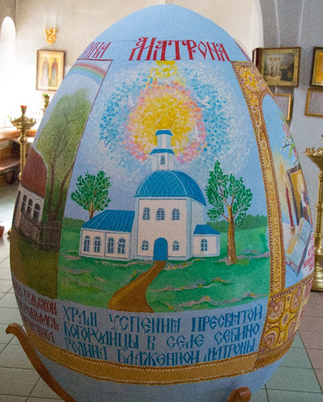
Храм Успения Пресвятой Богородицы село Себино Тульская область
До нас дошло предание о встрече Матронушки со святым праведным Иоанном Кронштадтским, который по окончании службы в Андреевском соборе Кронштадта попросил народ расступиться перед подходящей к солее 14-летней Матроной и во всеуслышание сказал: «Матронушка, иди-иди ко мне. Вот идет моя смена — восьмой столп России».

Значение этих слов матушка никому не объяснила, но ее близкие догадывались, что отец Иоанн провидел особое служение Матронушки России и русскому народу во времена гонений на Церковь.
Во время Великой Отечественной войны Матронушка часто говорила, что бывает невидимо на фронтах, помогает нашим воинам молитвой. Немало горя принесла людям эта страшная война. В дома стали приходить похоронки. Одним Матронушка говорила: ждать. Другим - отпевать... Одну женщину Матрона утешала: "Жив твой муж, придет на Казанскую. Постучит в окошко". Женщина ждала несколько лет, и почти уже перестала верить в предсказание блаженной, но в 1947 году, в день празднования Казанской Божьей Матери муж постучал в окно.

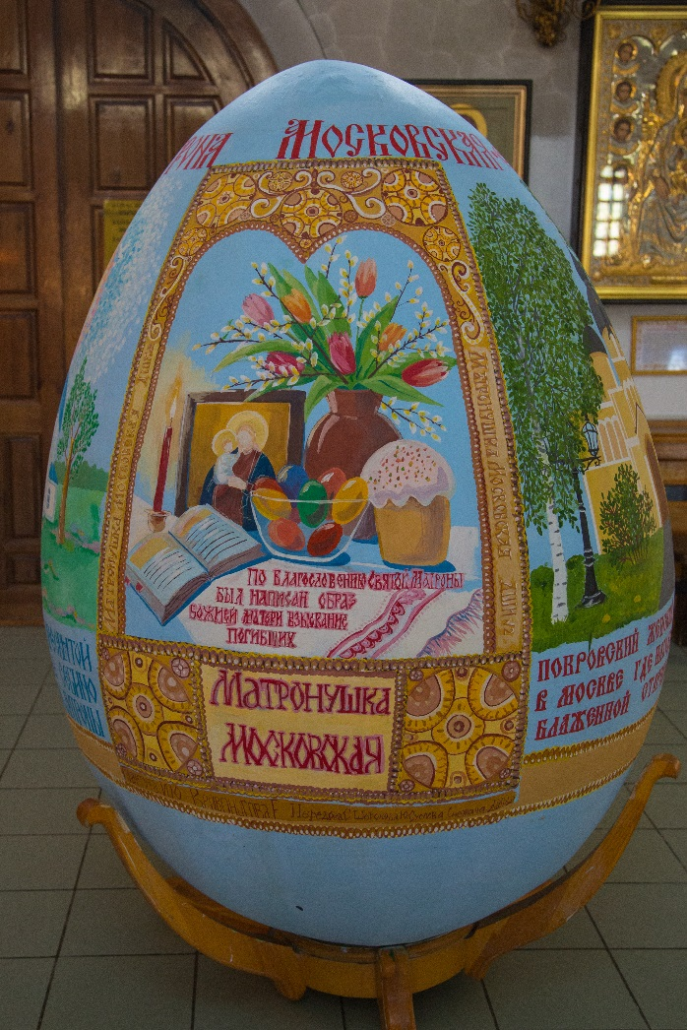

По благословению Святой старицы была написана икона «Взыскание погибших». Этот образ находится в сельском храме Успения Божией Матери

На семнадцатом году Матрона лишилась возможности ходить: у нее внезапно отнялись ноги. Как говорила сама Матронушка «такова была воля Божия». До конца дней своих она была «сидячей». Она никогда не роптала из-за своего недуга, а смиренно несла этот тяжкий крест.
В 1925 году Матрона перебирается в Москву, в которой так и прожила до конца своих дней. Жила где придётся — у друзей и знакомых. В день Матрона принимала до сорока человек. Люди приходили со своими бедами, душевной и телесной болью. Она никому не отказывала в помощи.
Матрона предсказала свою смерть за три дня, продолжая принимать людей в свои последние дни. Скончалась 2 мая 1952 года. Похоронена на Даниловском кладбище в Москве. Могила святой Матроны позже стала местом неофициального паломничества.
8 марта 1998 года мощи Святой старицы были доставлены в московский Данилов монастырь, затем перенесены в храм на территории Покровского женского монастыря.
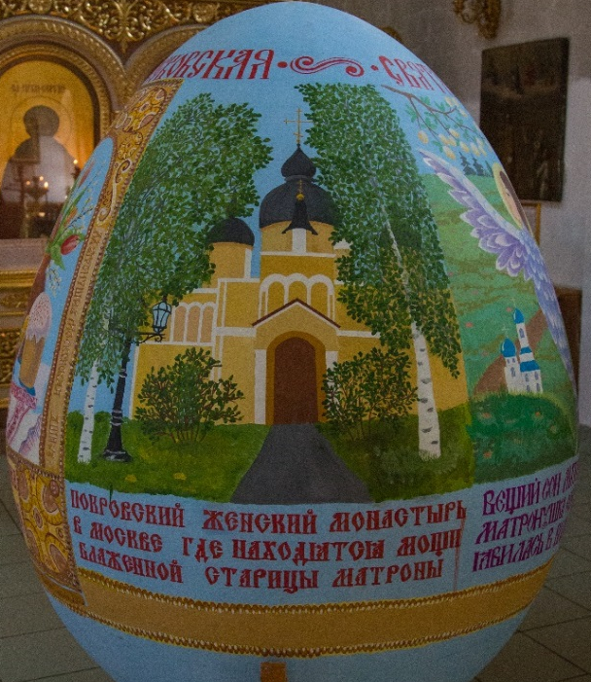

Покровский женский монастырь в Москве, где находятся мощи блаженной старицы Матроны
2 мая 1999 года Матрона канонизирована как местночтимая московская святая.

Памятные даты
2 мая — День Памяти святой Матроны Московской установлен Православной Церковью в День её кончины (02.05.1952 года);
22 ноября — День Ангела. День, в который родилась святая Матрона (22.11.1881 года);
8 марта - Празднование обретения святых мощей блаженной Матроны (08.03.1998 года).
2 сентября день Собора Московских святых;
5 октября – день Собора Тульских святых.

